Servicio Nacional De Aprendizaje

Jorge Daniel Almanza Torrez

Análisis y Desarrollo de Software

Planear Implementación

Inst: Angelica Triana

8/10/2026

Identificación del origen - estructura
¿Cuáles son las tablas maestras y las tablas dependientes?
La tablas maestra son producto y cliente y la tabla dependiente es pedidos

Mapeo de campos – direct mapping

Tabla Cliente

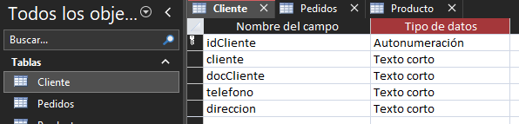

Campo | Tipo de dato Acesss | Campo | Tipo de datos MySQL
idCliente | Autonumeracion | idCliente | INT AUTO_INCREMENT PK
cliente | texto corto | cliente | VARCHAR(30)
docCliente | texto corto | docCliente | INT(20)
telefono | texto corto | telefono | INT(20)
direccion | texto corto | direccion | VARCHAR(50)

Tabla Pedidos
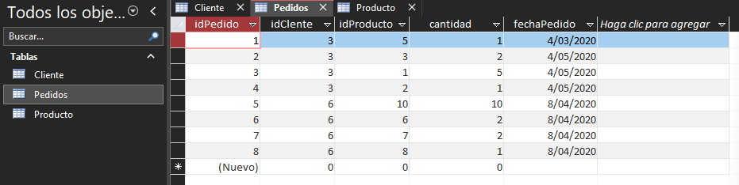

Campo | Tipo de dato Acesss | Campo | Tipo de datos MySQL
idPedido | Autonumeracion | idPedido | INT AUTO_INCREMENT PK NOT NULL
Idcliente | Número | Idcliente | INT(30) FK NOT NULL
Idproducto | Número | Idproducto | INT(20) FK NOT NULL
cantidad | Número | cantidad | INT(20) NOT NULL
fechaPedido | Fecha/Hora | fechaPedido | DATE NOT NULL

Tabla Producto
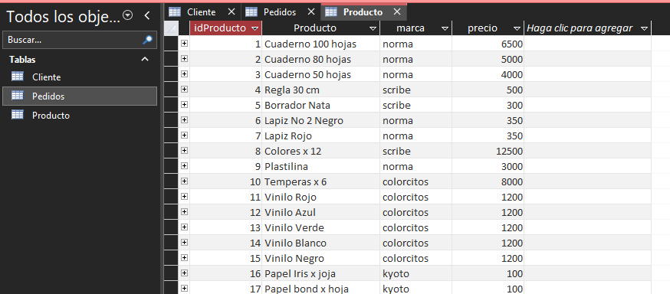

Campo | Tipo de dato Acesss | Campo | Tipo de datos MySQL
idProducto | Autonumeración | idProducto | INT AUTO_INCREMENT PK NOT NULL
Producto | Texto corto | Producto | VARCHAR(50) NOT NULL
marca | Texto corto | marca | VARCHAR(20) NOT NULL
precio | Número | precio | INT NOT NULL

Entender los datos
• Identificar cuántos registros existen en cada elemento requerido:

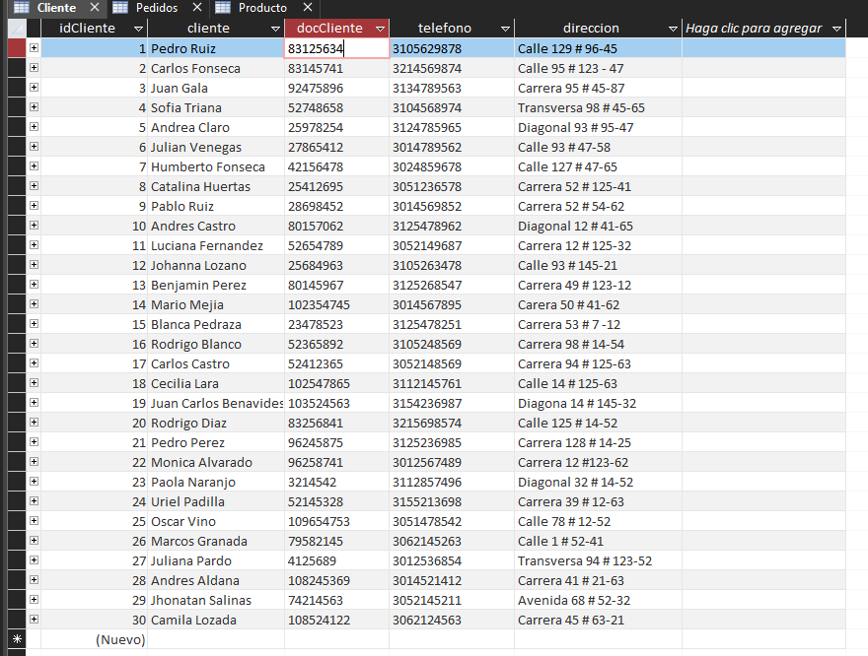
30 Registros (Tabla Clientes)

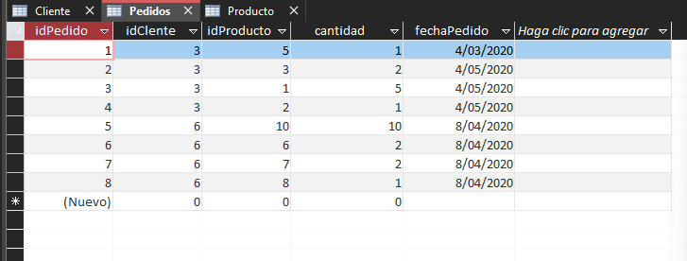

8 Registros (Tabla Pedidos)

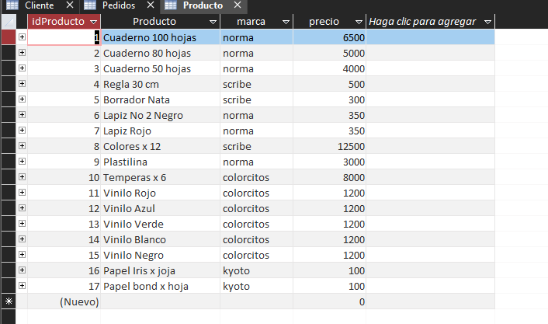

17 Registros (Tabla Producto)

Exportar datos

Identificar las herramientas que tiene el gestor origen para exportar los datos
que necesita:
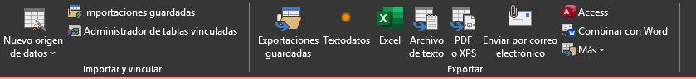
Elegir la herramienta que sea compatible con el gestor destino (que será
MySQL). En este caso se selecciona Excel ya que permite consultar y
modificar los datos si es necesario.
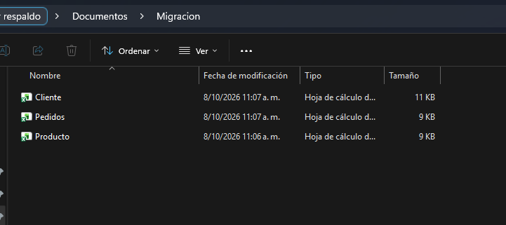

Revisión datos exportados

Tabla Cliente: Total de 30 registros
Información: coincidente con la original.
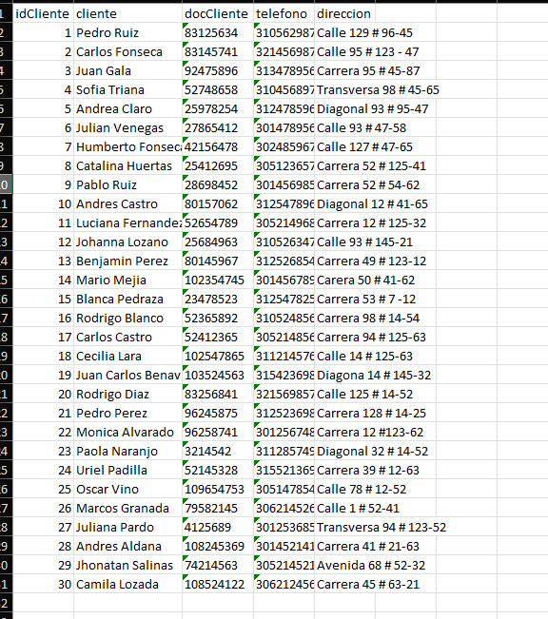

Tabla Pedido: Total de 8 registros
Información: coincidente con la original.
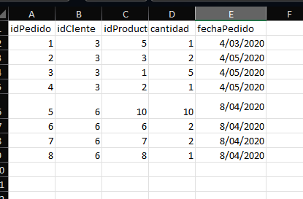

Tabla Producto: Total de 17 registros
Información: coincidente con la original.
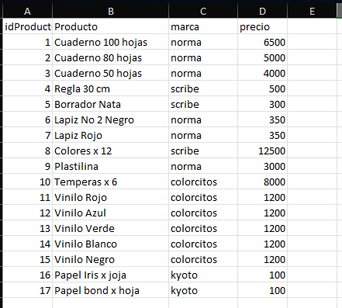

Preparación
Tabla clientes
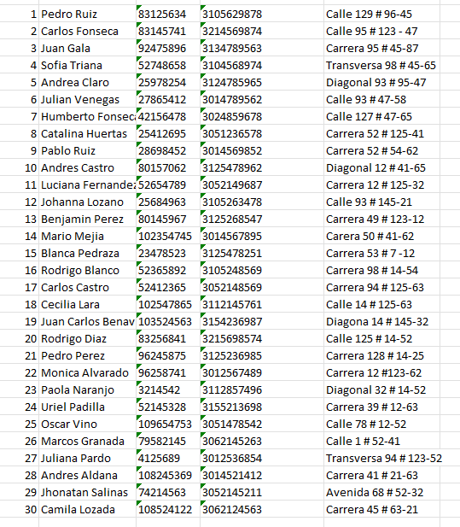
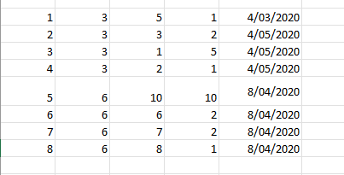
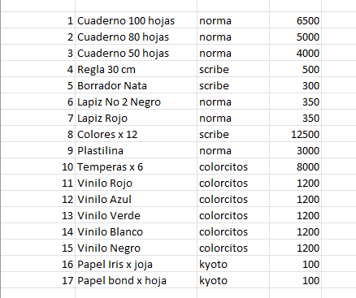

Transformación de datos
